PENERAPAN PERAWATAN METODE KANGURU PADA BAYI BERAT BADAN LAHIR RENDAH UNTUK MENINGKATKAN SUHU TUBUH DI
WILAYAH KERJA PUSKESMAS
RAWASARI JAMBI
2021

KARYA TULIS ILMIAH

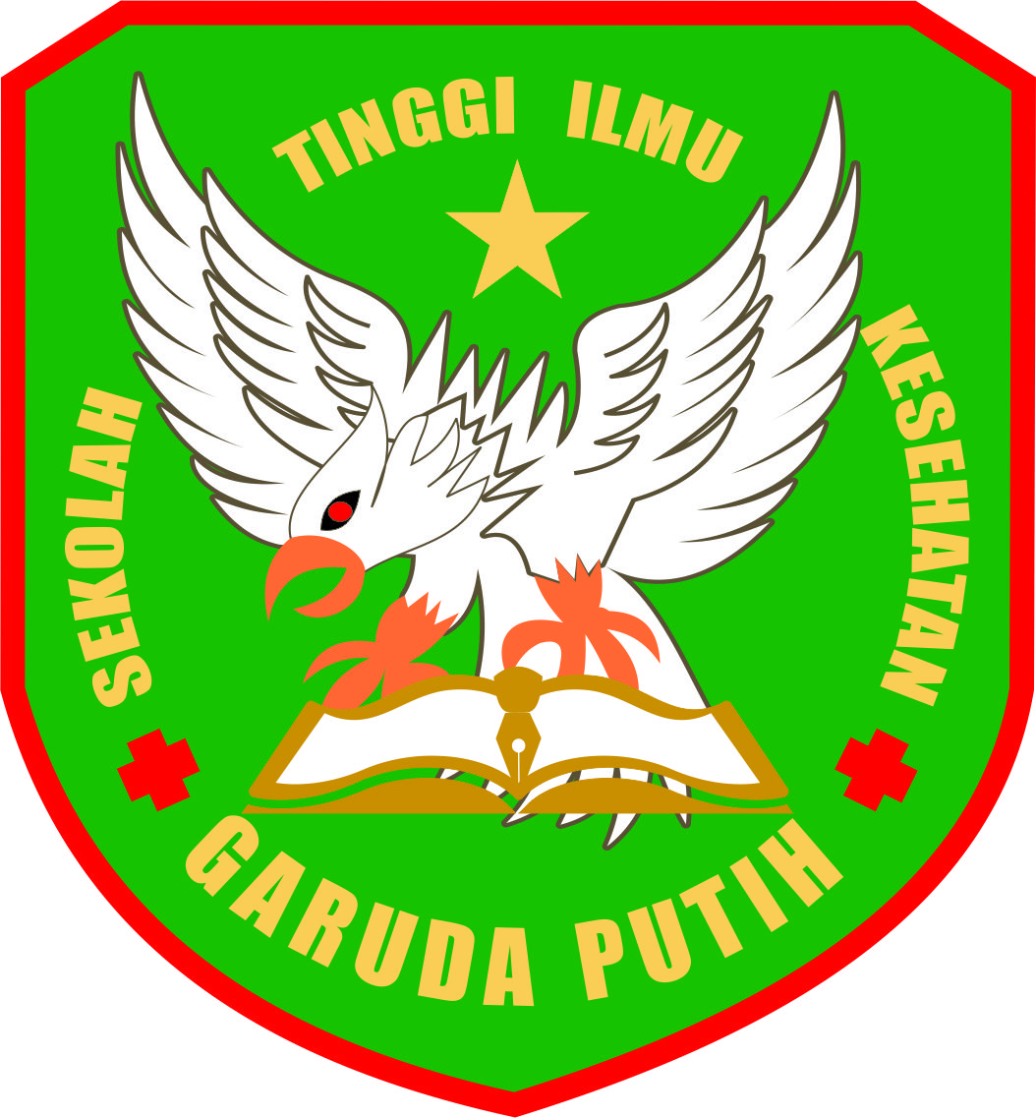

DISUSUN OLEH :

NENENG SITI KHODIZAH
NIM : 2018.19.1500

SEKOLAH TINGGI ILMU KESEHATAN GARUDA PUTIH JAMBI
PROGRAM STUDI DIII-KEPERAWATAN

